Додаток № 3
до тендерної документації

Інформація про необхідні технічні, якісні та кількісні характеристики предмета закупівлі

Технічне завдання

Порівняльна таблиця технічних, якісних та кількісних характеристик

№ | Найменування | Технічні характеристики до предмету закупівлі, що встановлені Замовником  (каталожний номер або маркування) | Кількість, шт. | Найменування | Технічні характеристики запропонованого предмету закупівлі Учасником  (каталожний номер або маркування) | Кількість, шт.
1 | Шина HS205 TAITONG  або еквівалент | 215/75R17.5  16PR 126/124M | 50

Характеристика | Розмір шини
 | 215/75R17,5
 | HS205
Конструкція шини | радіальна
Індекс навантаження | 126/124
Індекс швидкості | M
Тип малюнка протектора | Кермова, всесезонна
Малюнок протектора | 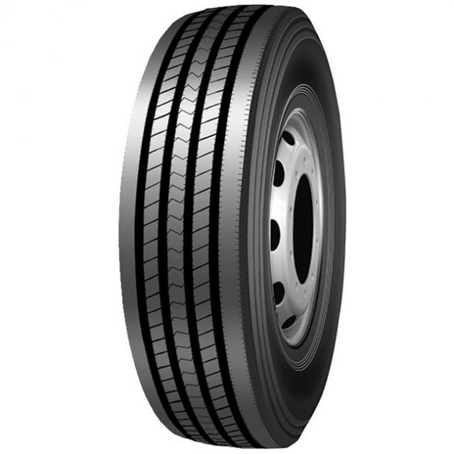

1. Товар новий, не перебував в експлуатації, термін та умови його зберігання не порушені. Дата виготовлення – 2022 – 2023 роки.
2. Гарантійний термін протягом 12 (дванадцяти) місяців після передачі партії Товару Замовнику при дотриманні умов і правил експлуатації по даній продукції.
3.У випадку, якщо Учасник пропонує еквівалент Товару, він додатково повинен надати:
- документальне підтвердження відповідності технічних характеристик запропонованого Товару технічним характеристикам замовленого Товару з наданням діючих офіційних каталогів або паспортів, або сертифікатів якості, або описів, або технічної документації та інших документів виробників торгових марок запропонованого Товару, які містять всі необхідні технічні характеристики для визначення відповідності та можливості використання запропонованого Товару замість замовленого Товару, з обов’язковим відображенням у таблиці порівняльних характеристик, що наведена вище. А також, фото із зображенням малюнку протектора, що повинен бути аналогічним (однотипним) малюнку протектора шини TAITONG.
ВАЖЛИВО! Тип малюнку протектора на всю партію Товару повинен бути однаковий (однотипний).

Примітка *під еквівалентом вважається шина, яка має з вказаною моделлю (моделями) шини однакові (ідентичні) конструктивні особливості та характеристики:
- малюнок протектора;
- будову (конструкцію) корду;
- спосіб герметизації – однакові (або такі, які не погіршують властивості шини);
- кількість шарів (не менше ніж);
- вантажопідйомність (не менше ніж);
- індекс швидкості (не менше ніж).

У разі будь-якого посилання у документації Замовника та додатках до неї на конкретну марку чи виробника або на конкретний процес, що характеризує продукт чи послугу певного суб’єкта господарювання, чи на торгові марки, патенти, типи або конкретне місце походження чи спосіб виробництва, - слід вважати в наявності вираз «або еквівалент».

Примітки: Форма оформлюється Учасником на фірмовому бланку

